Miércoles
16
de Diciembre

Segundo de Primaria
Matemáticas

¡Descubre el cuerpo geométrico!

Aprendizaje esperado: Construye y describe figuras y cuerpos geométricos.

Énfasis: Describir oralmente a los cuerpos geométricos.

¿Qué vamos a aprender?

Describirás oralmente a los cuerpos geométricos.

En tu libro de texto de Matemáticas, de segundo grado, resuelve todas las actividades en la página 73.
https://libros.conaliteg.gob.mx/20/P2MAA.htm?#page/73

¿Qué hacemos?

Durante las sesiones anteriores has aprendido que un cuerpo geométrico tiene diferentes características: las bases pueden ser diferentes figuras geométricas como son cuadrados, triángulos, rectángulos, pentágonos, etc., sus caras están formadas por rectángulos y que además tienen diferentes aristas y vértices dependiendo del cuerpo geométrico.

Recuerdas que identificaste varios cuerpos geométricos como el cubo que tiene ocho vértices, 12 aristas y sus caras y bases son cuadrados.
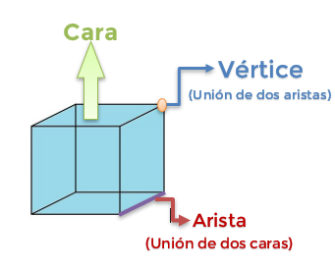

Para poner en práctica todo lo aprendido hasta esta sesión, vas a encontrar diferentes pistas y con cada una de ellas puedes saber a qué cuerpo geométrico se refiere.

Actividad 1

Para esta actividad necesitas los siguientes materiales:
- Botellas de agua
- Figuras geométricas, triángulo, cuadrado, rectángulo, pentágono y hexágono, coloca en la base de la botella estas figuras.
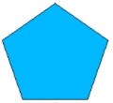

- Una bolsa o cajita con el nombre de Vértices y papelitos con los números 8, 8, 10, 10 y 6.
- Una bolsa o cajita con el nombre de vértices y 5 papelitos en forma de rectángulos con los números escritos en cada uno, los 4, 4, 5, 6 y 3
- En una bolsa o cajita con el nombre de Aristas y Palitos de madera con los números 12, 12, 15, 15 y 9.

El juego consiste en cuatro pistas que te mostrarán las características de un cuerpo geométrico, las cuales son:

- Primera pista: tiro a la botella con aro, nos muestra la figura geométrica que tiene las bases.
- Segunda pista: papelito que tiene escrito el número de vértices del cuerpo geométrico.
- Tercera pista: rectángulos que contienen el número de caras que tiene el cuerpo geométrico.
- Cuarta pista: palitos de madera que tienen escritos el número de aristas que tiene el cuerpo geométrico.

Cada una de las pistas que vayas encontrando, las anotas en la siguiente tabla para que al final analices y puedas encontrar la figura a la que se refiere.

Figura geométrica de las bases | Número de vértices | Número de caras  (rectángulos) | Número de aristas | Nombre del cuerpo geométrico

Vas a comenzar a jugar y a descubrir las pistas para encontrar el cuerpo geométrico.

Primero tiras el aro para encontrar la pista 1. Para resolver las pistas, identifica el cuerpo geométrico que se trate.

A continuación, compara tus respuestas con la siguiente tabla.

Figura geométrica de las bases | Número de vértices | Número de caras  (rectángulos) | Número de aristas | Nombre del cuerpo geométrico
 | 8 | 4 | 12 | PRISMA CUADRANGULAR
 | 8 | 4 | 12 | CUBO
 | 10 | 5 | 15 | PRISMA PENTAGONAL
 | 10 | 6 | 15 | PRISMA HEXÁGONAL
 | 6 | 3 | 9 | PRISMA TRIANGULAR

Para terminar esta sesión pide a tu mamá, papá o algún adulto que te acompañe que realice esta actividad contigo.

Que tome uno de los cuerpos geométricos, pero no vas a ver cuál es. Vas a mencionar varias características que crees que tenga el cuerpo que tiene y trataras de adivinar el cuerpo geométrico, es decir, el número de aristas, vértices, si tiene líneas rectas o curvas, la forma geométrica de sus bases, etc. Tu familiar te dirá si estas en lo correcto o no.

¡Anímate, será divertido! recuerda todo lo que has aprendido.

Si te es posible consulta otros libros y comenta el tema de hoy con tu familia.

¡Buen trabajo!

Gracias por tu esfuerzo.

Para saber más:
Lecturas

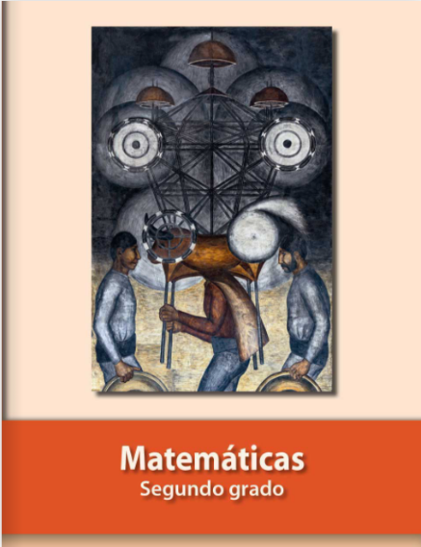
https://libros.conaliteg.gob.mx/P2MAA.htm

